Фамилия | Круковский
Имя | Максим
Отчество | Валерьевич

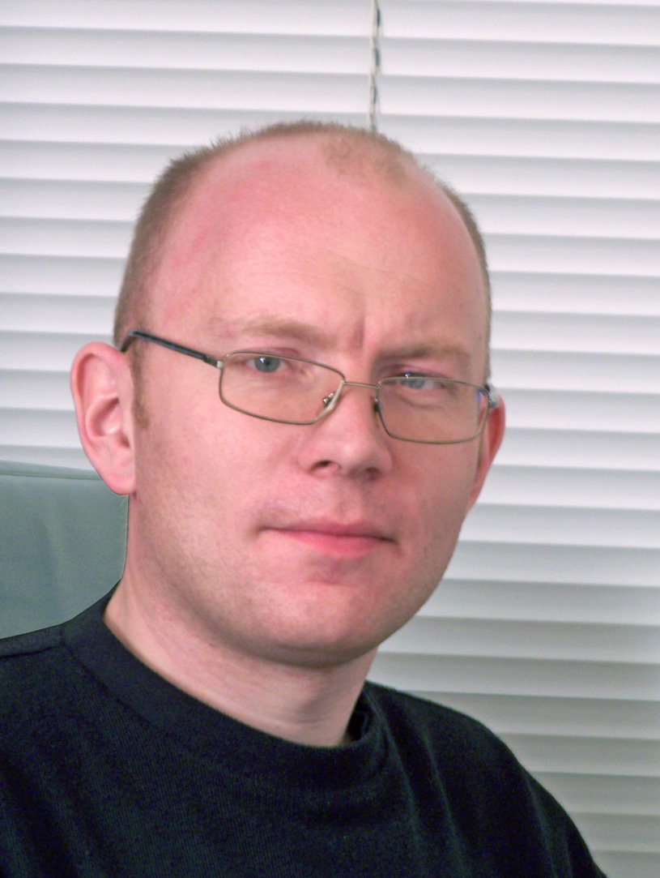 |  | Адрес: | Лобанка 75-128
 |  | Домашний тел.: | 206-97-60
 |  | Рабочий тел.:
 |  | Мобильный тел.: | 8-029-644-13-51
 |  | E-mail: | krmaxx@gmail.com
 |  | Skype: | Max_krukovskij
 |  | Дата рождения: | 29/05/75
 |  | Место рождения: | г.Заславль, Беларусь
 |  | Семейный статус: | холост
 |  | Количество детей:
 |  | Военная обязанность: | В запасе
 |  | Возможность командировок: | No problems
 |  | Гражданство: | belarus
 |  | Водительские права: | Есть + л/а

ЦЕЛЬ

Позиционирование: | Начальник отдела, подразделения
Примерная заработная плата: | От 800
Занятость: | Полная занятость
Что ожидаете от новой работы: | Новые знания, новые знакомства, возможность карьерного роста

Образование

1992-1997 Белорусская Государственная Политехническая Академия
Строительный факультет, дневное отд. Инженер-строитель

Иностранные языки: английский

Технические навыки:

Операционные системы
Microsoft Windows 95/98, Microsoft Windows NT, Microsoft Windows 2000, Microsoft Windows XP, Microsoft Windows 2003, FreeBSD, Mac OS X
Графические пакеты
Adobe Photoshop CS3-CS4, Corel Draw, InDesign, Illustrator
CAD/CAM пакеты проектирования
AutoCAD
Офисные приложения
MS Office, Fine Reader, Adobe Acrobat

Опыт работы
По наст. время - ЧУП М-Студио, проект Vypusk.ru
Адрес Минск, Городской вал 8
Отдел, должность Начальник отдела оказания услуг населению
Обязанности и задачи Контроль приема и выполнения заказов, контроль качества. Контроль работы офисной техники, офисного хозяйства. Зарплатные ведомости, финансовая отчетность.
До 10.2008 - ООО Юмаком
Адрес Минск, Победителей, 4-28
Отдел, должность Соучредитель фирмы, по совместительству - художник-дизайнер
Обязанности и задачи Контроль работы рекламного отдела, дизайн и верстка каталогов, разработка и изготовление различной полиграфической продукции
До 09.2007- ЗАО Открытый проект
Адрес Минск, Чкалова, 14
Отдел, должность Художник-дизайнер
Обязанности и задачи Дизайн и верстка каталогов, разработка и изготовление различной полиграфической продукции
Обязанности и задачи Дизайн и верстка каталогов, разработка и изготовление различной полиграфической продукции, рекламных буклетов.
07.06 – 05.07 - ООО СоматехИнфо
Адрес Минск, Октябрьская, 5-229
Отдел, должность Художник-дизайнер / системный администратор

03.2001 – 01.2006 - Редакция газеты «Автобизнес-Weekly», Минск
Отдел, должность Дизайнер компьютерной графики
Обязанности и задачи Дизайн и верстка газеты, разработка и изготовление различной полиграфической продукции, администрирование компьютерной сети редакции, обслуживание компьютеров, копировальной техники, принтеров.
08.98-03.2001 - СП «Трикотажная фабрика «Areola», Минск
Отдел, должность Инженер службы техподдержки, обслуживание вычислительной техники
Обязанности и задачи Обслуживание компьютеров, серверов, принтеров, плоттеров, систем видеонаблюдения, офисной телефонной станции и др.

03.97-08.98 - Редакция газеты «Звязда», Минск
Отдел, должность Ведущий инженер редакционного персонала
Личные качества: быстрая обучаемость, коммуникативность

